He elegido Amazon Web Services AWS como proveedor de servicios en la nube porque es muy conocido y lo usa mucha gente además también tiene muchas herramientas para hacer distintos tipos de proyectos. Voy a poner unos ejemplos:
AWS permite subir o bajar los recursos según lo que necesites sin tener que comprar ordenadores o servidores y eso es una gran ventaja
Sus centros de datos están en muchos países por eso es difícil que falle y suele funcionar bien casi siempre
Solo pagas por lo que usas así no gastas dinero de más y para empezar está muy bien
Tiene medidas de seguridad para proteger los datos como el cifrado y los permisos de acceso
Tiene servicios para guardar archivos y hacer bases de datos y usar máquinas virtuales o trabajar con inteligencia artificial
Es fácil de usar
Arquitectura cloud propuesta
La arquitectura cloud del proyecto se basa en Amazon Web Services AWS para poder ejecutar la aplicación de forma sencilla y segura
La aplicación se ejecuta en servidores virtuales en la nube que se llaman instancias y permiten que el programa esté siempre encendido y accesible desde internet sin necesidad de un ordenador físico en la empresa
La base de datos estaría en un servicio de almacenamiento en la nube donde se guardan todos los datos de forma segura y con copias de seguridad automáticas para evitar pérdidas de información
Los usuarios accederán al sistema desde cualquier dispositivo con conexión a internet usando un navegador web o una aplicación y entrarían con un usuario y contraseña para poder trabajar con la plataforma de forma segura

Aquí voy a dejar un esquema para que te puedas hacer una mejor idea y quede mucho mas claro
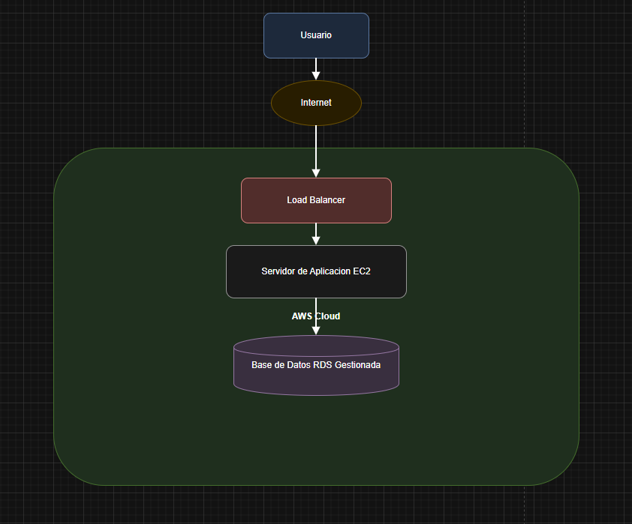
Y como se puede apreciar utilizará una base de datos gestionada que esto lo que hace es que el proveedor se encarga de la instalación el mantenimiento las copias de seguridad y las actualizaciones y tú solo la usas para guardar y consultar datos. y yo creo que es una muy buena idea

Costes

EC2
t3.micro
Linux
730 horas al mes

RDS
MySQL
db.t3.micro
20 GB almacenamiento
Single AZ

Load Balancer
Uso básico
730 horas al mes

Coste estimado
EC2: 10 € a 20 €
RDS: 15 € a 40 €
Load Balancer: 5 € a 15 €

Total
Entre 30 € y 80 € al mes
Entonces ya visto lo que cuesta en mi opinión es un muy buen precio ya que no es nada caro
Y si que existe un nivel gratuito

